УРОК по теме: "Состав и образование почвы"
Введение
Итак, сегодня поговорим о почве.
ДАВАЙ ПОСМОТРИМ НА РИСУНОК!
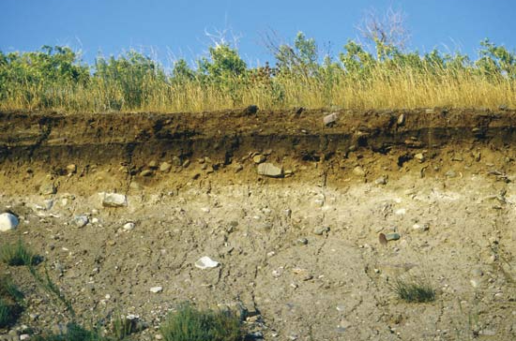
ПОПРОБУЕМ СФОРМУЛИРОВАТЬ ОПРЕДЕЛЕНИЕ!
П о ч в а - это ....

ПОДВЕДЕМ ИТОГИ:
1. Почва - это верхний плодородный слой Земли, в котором находятся корни растений и грибницы грибов, живут животные и бактерии.
2. Основное свойство почвы - п л о д о р о д и е. ВСПОМНИ, ЧТО ЭТО ТАКОЕ??
3. Почва образовалась за счет взаимодействия живой и неживой природы.
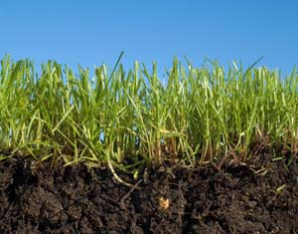
Толщина почвы неодинаковая - от 1 см до 10 метров и более.
Почвой покрыты все материки, за исключением Антарктида, высоких гор и некоторых пустынь.

Плодородие почвы
Мы уже знаем, что основное свойство почвы - плодородие - это наличие в почве минеральных солей и перегноя, необходимых для роста растения.
ДАВАЙ ПОСМОТРИМ на РИСУНОК!
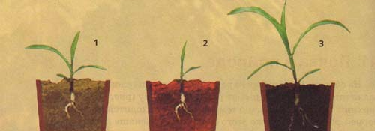
ПОДУМАЙ и ОТВЕТЬ! В каком горшке почва плодородная? Почему?
ВСТАВЬ СЛОВА НА МЕСТЕ МНОГОТОЧИЙ!
Плодородие почвы определяется наличием в ней не только минеральных солей и перегноя, но и воды, необходимой для ..... и воздуха, который нужен для ....
Сельскохозяйственные растения
Именно благодаря плодородию почвы, человек получает богатые урожаи сельскохозяйственных культур. Люди выращивают: пшеницу, рожь, овес, ячмень и другие хлебные культуры. Картофель, свеклу, огурца, морковь и другие овощные культуры. Фруктовые и ягодные культуры. ПОПРОБУЙ ПРИВЕСТИ ПРИМЕРЫ!!
Человек выращивает не только пищевые культуры, но и растения для кормления домашних животных, декоративные растения, лекарственные растения и технические культуры (из которых делают веревки, ткани, масла ...)

Состав почвы
Поговорим о составе почвы.
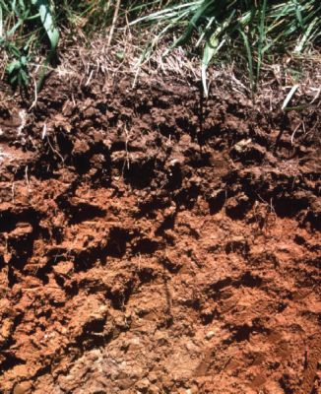 ПОДУМАЙ! Какие вещества входят в состав почвы?
ДАВАЙ ПОДТВЕРДИМ наши предположения!
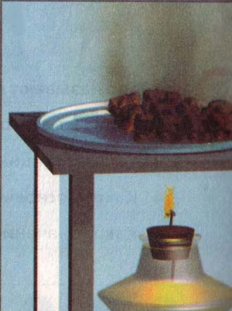 Если нагревать почву, то можно увидеть дым и почувствовать неприятный запах. Это сгорают органические вещества и мельчайшие остатки организмов - гумус или перегной.
Перегной склеивает частички почвы. Именно поэтому она комковатая.
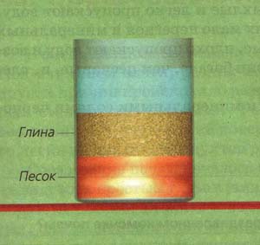
Если прокаленную почву помешать с водой, то через некоторое время мы увидим 2 слоя - глины и песка.
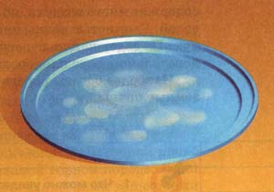
Сольем воду из стакана и начнем ее выпаривать. Через некоторое время увидим беловатый осадок - минеральный соли
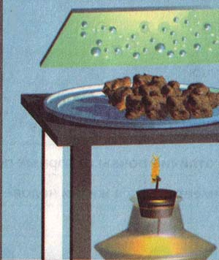 ПОПРОБУЙ САМОСТОЯТЕЛЬНО ОЗВУЧИТЬ РИСУНОК!

ПОДВЕДЕМ ИТОГ!
ВСПОМНИ:
1. Какие органические вещества входят в состав почвы?
2. Какие неорганические вещества входят в состав почвы?
Виды почв
Ученые выделяют несколько видов почв:
песчаные почвы глинистые почвы черноземные почвы
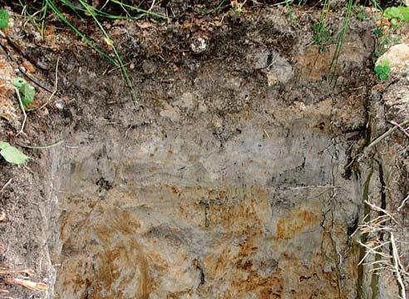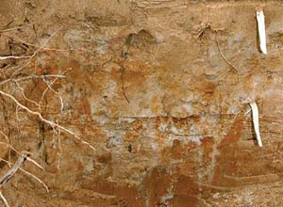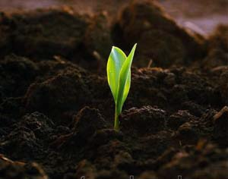
Рыхлые, легко пропускают воду, содержат много воздуха, но мало минеральный солей солей и перегноя, именно поэтому неплодородные | Плотные, плохо пропускают воду, содержат мало воздуха, плодороднее песчаных | Содержат много минеральных солей и перегноя

Структура почвы
У каждой почвы есть свое определенное строение - своя структура.
ПОЧВЫ БЫВАЮТ: структурные и бесструктурные
Структурная почва | Почва состоит из мелких комочков - это частицы песка и глины, склеенные перегноем | 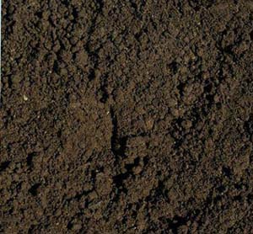 | Комочки не размываются водой, она хорошо проходит в глубокие слои почвы.  Содержит много воздуха и перегноя
Бесструктурная почва | Почва состоит из пылевидных частиц. Это произошло потому, что со временем перегной превратился в минеральные соли, а комочки под действием вспашки и рыхления распались | 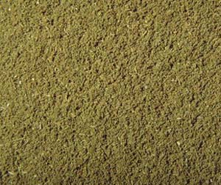 | Вода не проникает в глубокие слои почвы, быстро испаряется с поверхности, образуя при этом корку.  Содержит мало воздуха и перегноя
ДАВАЙ ПОДУМАЕМ!
Можно ли восстановить структуру почвы? Предложи способы!

Восстановление структуры почвы
Структуру почвы можно восстановить.
Если почва перестает давать урожай и превращается из структурной в бесструктурную, то на ней сеют
клевер и тимофеевку.
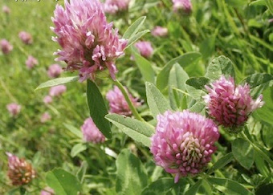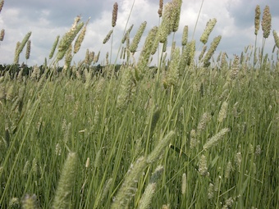
У клевера на корнях развиваются клубеньки. В них живут бактерии, которые способны поглощать азот из воздуха и образовывать соли азота, которые очень нужны для роста всех растений.
У тимофеевки тонкие и длинные корни, которые пронизывают почву.
С наступлением зимы многие корни тимофеевки и клевера отмирают и перегнивают. При этом почва обогащается перегноем и солями азота. Весной у перезимовавших тимофеевки и клевера снова образуется много новых корней.
Так же структуру почвы восстанавливает внесение органических удобрений: торфа, навоза, помета, компоста, которые под влиянием бактерий гниения превращаются в перегной.

Образование почвы
Почвы Земли начали образовываться тогда, когда первые растительные организмы вышли из океана на сушу и поселились в рыхлых горных породах. Отмирающие корни и стебли растений обогащали поверхностные слои почвы перегноем. С тех пор в течение миллионов лет идет непрерывный процесс образования почвы.

Выводы
Итак, давай подведем итог сегодняшнему уроку:
1. В почву входят: перегной, ......, ....... и ..........
2. Ученые выделяют три вида почв: .............., ............ и ..............
3. По своему строению почвы бывают: ........... и ...........
Если почва состоит из мелких комочков - это частицы песка и глины, склеенные перегное, то такая почва называется ............ Если почва состоит из пылевидных частиц, то такая почва называется ......
4. В образовании почвы принимали самое действенное участие - ........ и ...........

